שם ביה"ס, רשות: | תיכון דתי עתיד, ראש העין
שם המורה: | אילן גיבורי
שם המדריכה: | זהבה אפל
שם הפעילות: | חפיפה ודמיון משולשים

בס"ד
חפיפה ודמיון משולשים

במשימה זו נבין מהם משפטי חפיפה ונלמד לחפוף משולשים ולמצוא דמיון בניהם.
חשוב:
לפני תחילת העבודה, שימרו מסמך זה עם שמכם בתיקיית מתמטיקה שלכם.

משימה 1 - הקדמה
- היכנסו למצגת הבאה ורעננו את זיכרונכם במשפטי החפיפה
- היכנסו לאתר הבא , צפו בסרטון וכתבו מהם שני התנאים שצריכים להתקיים בין שני משולשים על מנת שיהיו דומים.
תשובה:
1.
2.

מטרת המשימה היא לחזור על נושא דמיון משולשים – הקנייה

משימה 2 – עבודה אישית

היכנס לתרגול האינטראקטיבי.
- בנה משולש שמאלי (הגדול) עם הצלעות הבאות (יש לגרור את הקודקודים אדומים):
PQ=17 QR=28 RP=20
מה קרה למשולש הימני (הקטן)? רשום את צלעותיו !
P'Q'= Q'R'= R'P'=

- גלול את האתר עד לסופו. לפניך משולש גדול המכיל משולש קטן.

  - כתוב מהם צלעות המשולש הגדול

  - כתוב מהם צלעות המשולש הקטן

  - האם מתקיים לנו כאן דמיון משולשים? נמק תשובתך.

משימה 3 – יישום
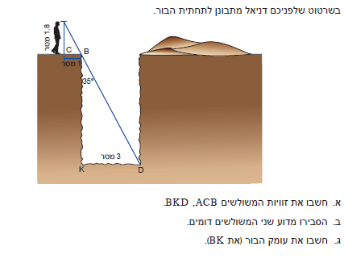

בסיום, העלה את עבודתך למרחב מתמטיקה באתר ביה"ס.

בהצלחה רבה!

